形态学操作：腐蚀与膨胀

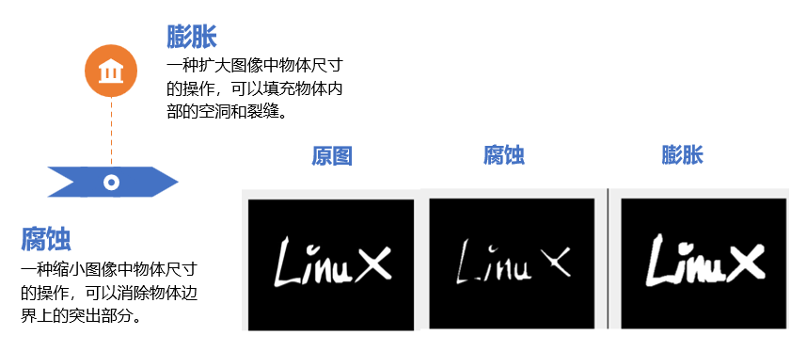
形态学操作是图像处理中的一项重要技术，主要用于处理二值化图像。它们基于图像的形状进行操作，主要包括腐蚀和膨胀两种基本操作。这些操作通常用于去除噪声、分隔或连接相邻的元素以及寻找图像中显著的最大点和最小点。

腐蚀（Erosion）
- 基本原理：腐蚀操作会将图像中的前景（通常是白色）区域进行“侵蚀”，也就是缩小物体的边界。核（kernel）会扫描图像的每个像素，如果核覆盖区域的所有像素值都是前景，则该像素保持不变；否则，它将被腐蚀成背景（通常是黑色）。因此，腐蚀可以有效去除图像中的小细节，比如孤立的噪声点。
- 应用场景：
  - 去除噪声：腐蚀常用于消除图像中的孤立噪声点或小块不需要的细节。
  - 分割连接物体：腐蚀可以用于分离连接较紧密的物体，例如两个接触的物体。
膨胀（Dilation）
- 基本原理：膨胀操作是腐蚀的反向操作，它通过扩展物体的边界来增加前景区域的面积。核（kernel）扫描图像时，如果核覆盖区域有一个或多个前景像素，那么该像素就会被膨胀为前景。因此，膨胀操作会使物体变大，并且可以填充前景区域中的小空隙或“洞”。
- 应用场景：
  - 增强物体边界：膨胀通常用于在边界模糊的物体中增强边缘，使得物体更加明显。
  - 连接断开的部分：膨胀可以用于连接图像中断开的物体，如中断的线条、文字或其他形状。
腐蚀与膨胀的结合
- 腐蚀和膨胀通常结合使用，形成了多种形态学操作：
  - 开运算（Opening）：先腐蚀后膨胀，常用于去除小物体或噪声，但保留物体整体结构。
  - 闭运算（Closing）：先膨胀后腐蚀，常用于填充物体内部的小空洞，平滑物体边缘。
  - 形态学梯度：通过膨胀和腐蚀之间的差异，提取图像边缘。

使用OpenCV进行腐蚀与膨胀
OpenCV提供了cv2.erode()和cv2.dilate()函数来实现腐蚀与膨胀操作。这些操作需要指定一个核（结构元素），它决定了操作的性质。

import cv2
import numpy as np

# 读取图像
image = cv2.imread('input.jpg', 0) # 以灰度模式读取图像

# 定义一个5x5的核
kernel = np.ones((5,5), np.uint8)

# 腐蚀操作
erosion = cv2.erode(image, kernel, iterations = 1)

# 膨胀操作
dilation = cv2.dilate(image, kernel, iterations = 1)

# 显示原图、腐蚀后和膨胀后的图像
cv2.imshow('Original', image)
cv2.imshow('Erosion', erosion)
cv2.imshow('Dilation', dilation)

代码解释：
- 读取网络图像：
  - 使用 requests.get(url) 获取网络图像的字节数据，并用 np.frombuffer() 将其转换为数组，然后用 cv2.imdecode() 读取图像并解码为灰度图像。
- 腐蚀和膨胀：
  - 使用 cv2.erode() 和 cv2.dilate() 函数分别对图像进行腐蚀和膨胀操作。kernel 是一个 5x5 的矩阵，用于指定局部范围。
- 显示图像：
  - 使用 cv2.imshow() 分别显示原图、腐蚀后的图像和膨胀后的图像。
  - 使用 cv2.waitKey(0) 让窗口保持打开状态，直到用户按下任意键，最后调用
操作效果：
- 腐蚀（Erosion）：会减小前景对象，图像中的白色区域会被腐蚀，使得物体边缘变薄。
- 膨胀（Dilation）：会扩展前景对象，白色区域会被扩展，物体边缘会变厚。
这段代码可以很直观地展示图像处理中的腐蚀与膨胀效果。

本节课我们学习了形态学操作中的腐蚀和膨胀，这些操作对于图像预处理、特征提取等任务非常有用。通过实际的代码示例和练习，你应该能够掌握如何使用OpenCV进行基本的形态学操作，以及如何选择合适的核和操作次数来达到预期的图像处理效果。
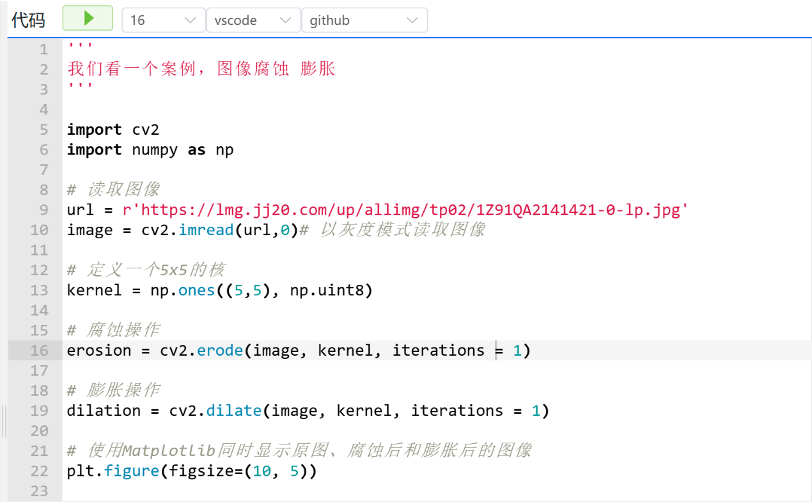
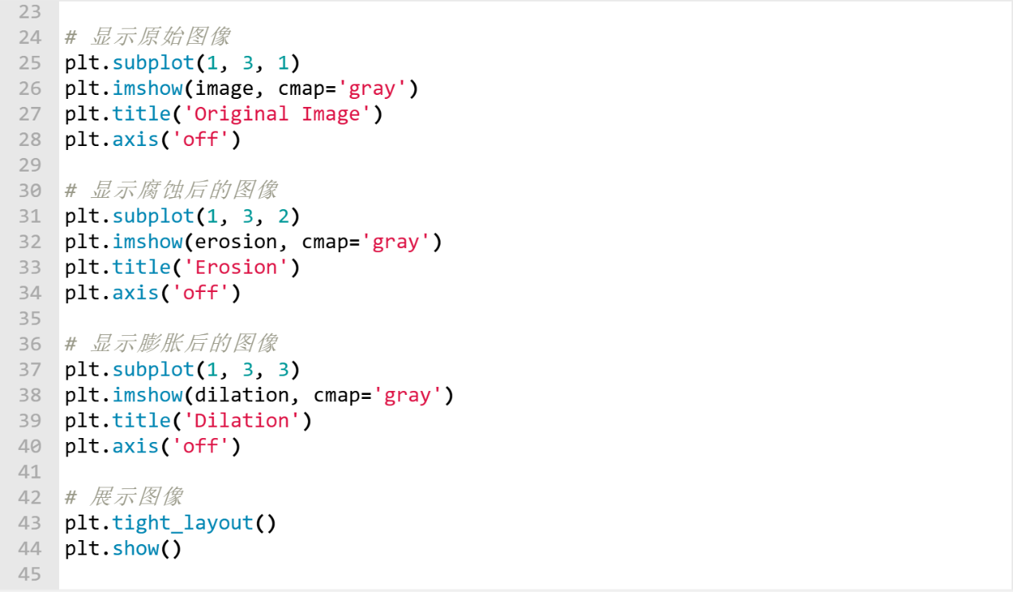
'''
我们看一个案例，图像腐蚀 膨胀
'''

import cv2
import numpy as np

# 读取图像
url = r'https://lmg.jj20.com/up/allimg/tp02/1Z91QA2141421-0-lp.jpg'
image = cv2.imread(url,0)# 以灰度模式读取图像

# 定义一个5x5的核
kernel = np.ones((5,5), np.uint8)

# 腐蚀操作
erosion = cv2.erode(image, kernel, iterations = 1)

# 膨胀操作
dilation = cv2.dilate(image, kernel, iterations = 1)

# 使用Matplotlib同时显示原图、腐蚀后和膨胀后的图像
plt.figure(figsize=(10, 5))

# 显示原始图像
plt.subplot(1, 3, 1)
plt.imshow(image, cmap='gray')
plt.title('Original Image')
plt.axis('off')

# 显示腐蚀后的图像
plt.subplot(1, 3, 2)
plt.imshow(erosion, cmap='gray')
plt.title('Erosion')
plt.axis('off')

# 显示膨胀后的图像
plt.subplot(1, 3, 3)
plt.imshow(dilation, cmap='gray')
plt.title('Dilation')
plt.axis('off')

# 展示图像
plt.tight_layout()
plt.show()

'''
大家需要数量掌握cv2.erode和cv2.dilate函数，kernel设置，及其操作方法
'''

